Naziv nastavnoga predmeta | GEOGRAFIJA
Redni broj i naziv nastavnog sata | 20. Tektonika ploča
Razred | 8. razred
Tip sata (obrada, ponavljanje, vježbanje, provjeravanje, kombinirani) | obrada
Ishodi učenja iz kurikuluma  (glavni ishod + razrada ishoda) | Aktivnost  učenika | Vrednovanje ishoda i procesa učenja na kraju  nastavnoga sata
GEO OŠ B.8.4. Učenik objašnjava građu i starost Zemlje, opisuje glavne unutarnje procese oblikovanja reljefa te na primjerima objašnjava uzroke i posljedice pokreta litosfernih ploča. (5)  – objašnjava osnovna načela teorije globalne tektonike ploča  – razlikuje tri osnovna pokreta litosfernih ploča i tipove njihovih granica | -uz grafičke prikaze u odgovarajućem digitalnom alatu ponavlja prethodno naučeni sadržaj vezan za građu Zemlje i litosferu te vrste pokreta na litosfernim pločama (5.razred)  -uz pomoć mrežnih stranica opisuju teoriju globalne tektonike ploča; https://enciklopedija.hr/natuknica.aspx?ID=60700 https://www.youtube.com/watch?v=zbtAXW-2nz0 (od 2:33 min)  -gledaju videozapis (animaciju) o pomicanju kontinenata: https://www.youtube.com/watch?v=QhldiOaFqpE  -opisuje litosferu i razlomljenost na litosferne ploče  -razlikuje oceansku i kontinentsku litosfernu ploču  -radom u paru analizira grafički prikaz litosfernih ploča te navodi primjer oceanske i kontinentske litosferne ploče  -uz pomoć grafičkih prikaza razlikuje vrste pokreta na pojedinim litosfernim pločama (razmicanje/smicanje/podvlačenje)  -uz pomoć grafičkog prikaza, teksta i mrežnih stranica u tablicu (na radnom listiću) opisuje obilježja divergentnih, konvergentnih i transformnih granica te za svaku navodi vrste pokreta koji na njima događaju  -radom u paru na slijepoj karti svijeta plavom bojom označavaju 2 primjera divergentnih granica, crvenom bojom 2 primjera konvergentnih granica te žutom bojom 2 primjera transformnih granica;  https://www.e-sfera.hr/dodatni-digitalni-sadrzaji/97a670ce-b816-4252-8308-cbe77b9e1628/ https://www.youtube.com/watch?v=_Ugwf6IaE_k  -primjere granica litosfernih ploča pokazuju na geografskoj karti svijeta  -učenici ponavljaju sadržaj vezan za tektoniku ploča te granice litosfernih ploča i vrednuju rad kroz odgovarajuće izlazne kartice | Vrednovanje za učenje:  - tijekom i nakon sata učitelj prati rad i daje povratne informacije za daljnje učenje  (pitanja, radni listići)  Vrednovanje kao učenje:  - samovrednovanje (izlazne kartice → pitanja/pojmovi koji nisu jasni, kroz odgovarajući digitalni alat)

POVEZANOST S MEĐUPREDMETNIM TEMAMA I DRUGIM NASTAVNIM PREDMETIMA
osr A.3.3. Razvija osobne potencijale.
osr A.3.4. Upravlja svojim obrazovnim i profesionalnim putem.
osr B.3.2. Razvija komunikacijske kompetencije i uvažavajuće odnose među drugima.
osr B.3.4. Suradnički uči i radi u timu.
uku A.3.2.Učenik se koristi različitim strategijama učenja i primjenjuje ih u ostvarivanju ciljeva učenja i rješavanju problema u svim područjima učenja uz povremeno praćenje učitelja.
uku A.3.4. Učenik kritički promišlja i vrednuje ideje uz podršku učitelja.
uku B.3.1. Uz povremenu podršku učenik samostalno određuje ciljeve učenja, odabire strategije učenja i planira učenje.
uku B.3.4. Učenik samovrednuje proces učenja i svoje rezultate, procjenjuje napredak te na temelju toga planira buduće učenje.
uku D.3.2. Učenik ostvaruje dobru komunikaciju s drugima, uspješno surađuje u različitim situacijama i spreman je zatražiti i ponuditi pomoć.
ikt A.3.1. Učenik samostalno odabire odgovarajuću digitalnu tehnologiju.
ikt A.3.2. Učenik se samostalno koristi raznim uređajima i programima.
ikt C.3.2. Učenik samostalno i djelotvorno provodi, a uz učiteljevu pomoć složeno pretraživanje informacija u digitalnom okružju.
ikt C.3.3. Učenik samostalno ili uz manju pomoć učitelja procjenjuje i odabire potrebne među pronađenim informacijama.
ikt C.3.4. Učenik uz učiteljevu pomoć ili samostalno odgovorno upravlja prikupljenim informacijama.
OŠ HJ A.8.3. Učenik čita tekst, prosuđuje značenje teksta i povezuje ga s prethodnim znanjem i iskustvom.
KEM OŠ A.8.2. Povezuje građu tvari s njihovim svojstvima.

PLAN ŠKOLSKE PLOČE
TEKTONIKA PLOČA

- globalna teorija tektonike ploča – pomicanje kontinenata

- litosfera – cjelina koju čini Zemljina kora i tanki sloj gornjeg plašta
- razlomljena na litosferne ploče
- prema tipu kore, razlikuju se kontinentske i oceanske litosferne ploče
🌐🗺 radom u paru analizira grafički prikaz litosfernih ploča te navodi primjer oceanske i kontinentske litosferne ploče

- granice litosfernih ploča:

 | OBILJEŽJA GRANICA | PRIMJERI GRANICA
DIVERGENTNE (KONSTRUKTIVNE) GRANICE | -razmicanje litosfernih ploča  -iz dubina magma se utiskuje, hladi i skrućuje  -pojava vulkana duž granica | -granica sjevernoameričke I euroazijske litosferne ploče  -Istočnoafrički jarak
KONVERGENTNE (DESTRUKTIVNE) GRANICE | -sudaranje dviju litosfernih ploča  -pojava vulkana duž granica  -nastanak dubokomorskog jarka,  -nastanak visokih planinskih lanaca  -pojava razornih potresa | -podvlačenje pacifičke pod filipinsku ploču  -podvlačenje Nasca ploče pod južnoameričku ploču  -sudaranje indijske pod euroazijsku litosfernu ploču
TRANSFORMNE (KONZERVATIVNE) GRANICE | -smicanje litosfernih ploča jedne uz drugu  - pojava razornih potresa | -pacifička ploča se pomiče prema sjevernoameričkoj ploči

🌐📝🗺 radom u paru na slijepoj karti svijeta plavom bojom označavaju (potom i pokazuju na karti svijeta) 2 primjera divergentnih granica, crvenom bojom 2 primjera konvergentnih granica te žutom bojom 2 primjera transformnih granica

(slijepa karta je u prilogu)

NAPOMENE
-mrežne stranice za teoriju tektonike ploča:
a) Enciklopedija hr.: https://enciklopedija.hr/natuknica.aspx?ID=60700 ;
b) YouTube: https://www.youtube.com/watch?v=zbtAXW-2nz0 (od 2:33 min)
-mrežna stranica za slijepe karte, D-maps: https://d-maps.com/pays.php?num_pay=279&lang=en
-mrežne stranice za videozapis/animaciju o pomicanju kontinenata, YouTube: https://www.youtube.com/watch?v=QhldiOaFqpE
- mrežne stranice za granice litosfernih ploča:
https://www.e-sfera.hr/dodatni-digitalni-sadrzaji/97a670ce-b816-4252-8308-cbe77b9e1628/
https://www.youtube.com/watch?v=_Ugwf6IaE_k

-Kojundžić, A., 2019.: “Gea - prijedlozi za vrednovanje u nastavi geografije”, Školska knjiga, Zagreb

Bilješke
______________________________________________________________________
______________________________________________________________________
______________________________________________________________________
______________________________________________________________________
______________________________________________________________________
______________________________________________________________________
______________________________________________________________________
______________________________________________________________________
______________________________________________________________________
______________________________________________________________________
______________________________________________________________________

RADNI LISTIĆ
GRANICE LITOSFERNIH PLOČA
 | OBILJEŽJA GRANICA | PRIMJERI GRANICA
DIVERGENTNE (KONSTRUKTIVNE) GRANICE
KONVERGENTNE (DESTRUKTIVNE) GRANICE
TRANSFORMNE (KONZERVATIVNE) GRANICE

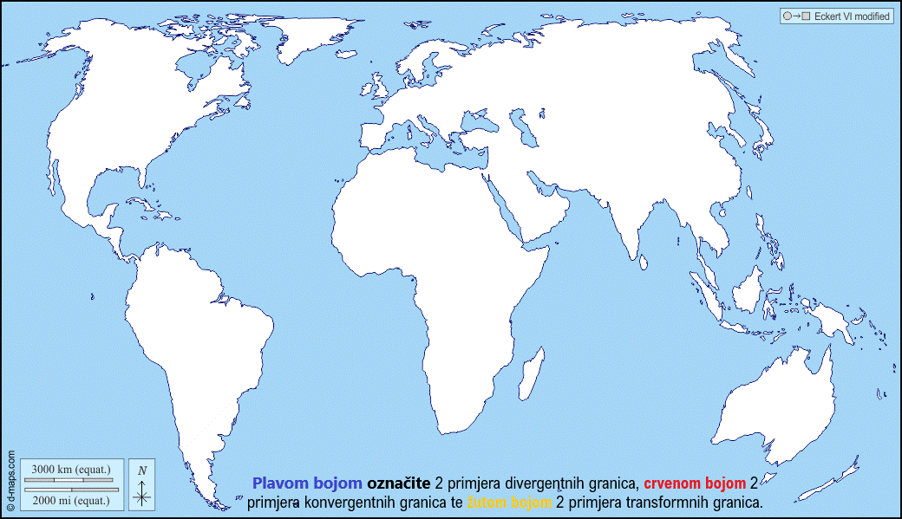
Bilješke
______________________________________________________________________
______________________________________________________________________
______________________________________________________________________
______________________________________________________________________
______________________________________________________________________
______________________________________________________________________
______________________________________________________________________
______________________________________________________________________
______________________________________________________________________
______________________________________________________________________
______________________________________________________________________
______________________________________________________________________
______________________________________________________________________
______________________________________________________________________
______________________________________________________________________
______________________________________________________________________
______________________________________________________________________
______________________________________________________________________
______________________________________________________________________
______________________________________________________________________
______________________________________________________________________
______________________________________________________________________
______________________________________________________________________
______________________________________________________________________
______________________________________________________________________
______________________________________________________________________

